ZADANIA DLA GRUPY „Bursztynki” 30.04.2020r. /CZWARTEK/
- Zagadki o pogodzie. Powodzenia
Ciepło z zimnem się zmówiło,
srebrne frędzle zawiesiło,
Kiedy ostry mróz przeminie,
w słońcu woda z dachu spłynie. (sopel)

Co to za ogrodnik?
Konewki nie miewa,
a podlewa kwiaty i drzewa. (deszcz)

Nie widać nic od samego rana,
Ziemia jest jakby mlekiem oblana.
Lecz nie martwice się,
to nie szkodzi,
Bo słońce wróci za kilka godzin. (mgła)

Gdy wczesnym rankiem na łące się znajdziesz,
może te perły w trawie odnajdziesz. (rosa)

Pada z góry, z czarnej chmury nie śnieg, nie deszcz,
W słońcu promieniach w wodę się zmienia.
Co to jest, czy wiesz? (grad)

Dom pszczół i Ewa, to będzie… (ulewa)

Kiedy leci – nic nie gada,
Cicho i ostrożnie siada.
Lecz o wiośnie, kiedy znika,
To dopiero szum, muzyka. (śnieg)

Huczy, świszczy, leci w pole,
Czyni w koło swe swawole,
zrywa ludziom kapelusze i wykręca parasole. (wiatr)

- Posłuchajcie wiersza:
„Kapryśna pogoda” – Bożena Forma
Siedzi natura i myśli sobie.
Och, ja tu zaraz porządek zrobię.
Wnet pory roku do niej przygnały
i różne aury zaplanowały.

Właśnie jest wiosna, wietrzyk powiewa,
słoneczko coraz mocnej przygrzewa.
Często śnieg z deszczem i grad popada,
jednak dni ciepłych znaczna przewaga.
Lato przychodzi zaraz po wiośnie.
Wszyscy witają lato radośnie.
Czyściutkie niebo,
upały duże zachody słońca i groźne burze.

Razem z jesienią ulewne deszcze.
Mgły wczesnym rankiem, przymrozki pierwsze.
Coraz mniej ciepła, smutno, ponuro,
słońce ukryte ciągle za chmurą.

A kiedy zima sroga przybędzie,
lekki, puszysty śnieg sypać będzie.
Siarczyste mrozy, śnieżne zamiecie,
będą panować wtedy na świecie.

Po przeczytaniu dziecku wiersza zadaj mu pytania:
- Kto był głównym bohaterem?
- Jakie postacie wezwała do siebie natura?
- Jakie aury zaplanowano dla poszczególnych pór roku?
- Opiszcie pogodę w poszczególnych porach roku.
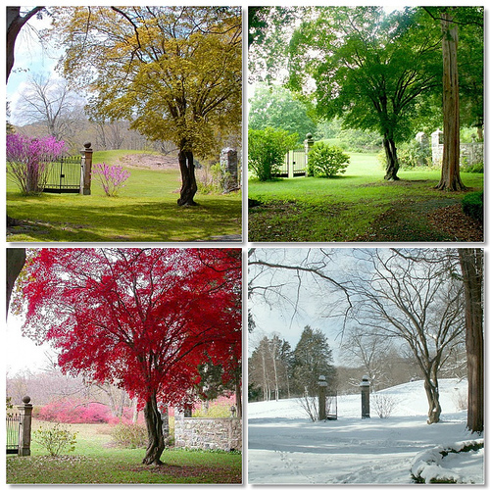

- Przyjrzyj się dokładnie poniższym obrazkom i opowiedz do jakiej pory roku dopasowałbyś każdy z nich.
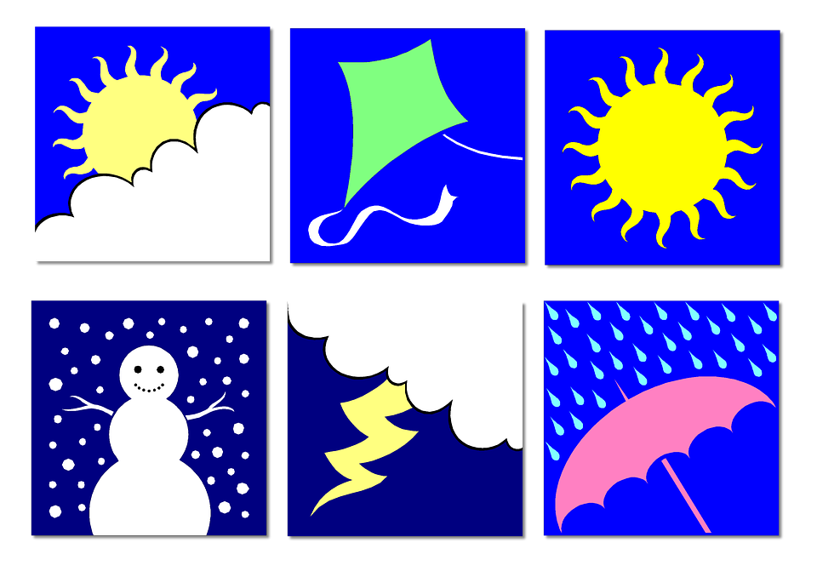4. Propozycja pracy plastycznej - Katalog ubrań na każdą pogodę – kolaż. Zadaniem dziecka jest zaprojektowanie stroju odpowiadającego porze roku lub określonemu typowi pogody. Ze zgromadzonych katalogów ubrań, magazynów mody, reklam z ubraniami wycina poszukiwane elementy, np. spodnie, kurtkę, twarz modela, buty. Następnie wszystkie elementy komponuje w jedną całość, nakleja na kartkę i zaznacza, na jaką porę roku strój jest przeznaczony.

5. Karty pracy:
Zał. nr 1 – 30.04.2020r. – czytanka 6 - latki
Zał. nr 2 – 30.04.2020r. – dopisz 6 - latki
Zał. nr 3 – 30.04.2020r. – pogoda 5 – latki
Zał. nr 4 – 30.04.2020r. – rebus 6 - latki

Źródło: Źródło: J. Stec, „Zagadki dla najmłodszych”, M.A.C. S.A. Oficyna Wydawnicza i Fonograficzna, Kielce 1995; wikipedia.org; Dzieciaki w akcji – Nowa Era; usługi Bing - obrazy

